DOM

const lista = document.querySelector("[data-minhaLista]"); - seleciona um elemento pelo nome da sua data-atribute.

const tagLi = document.createElement("li") - neste documento cria uma tag <li>.

tagLi.classList.add("titulo")- adiciona a TAG li a classe, class="titulo".

Fazendo tag casse a mão:
const conteudo = `<p class="content">${valor}</p>`;

tagLi.innerHTML = conteudo - tarefa = recebe todo o conteudo e adiciona no HTML,
<li><p class="content"> valor digitado</p><li>

tagLi.appendChild(BotaoConclui()) - adiciona filho da tag <li> um botão que é criado pela função.

tagLi.appendChild(BotaoDeleta()) - adiciona filho da tag <li> um botão que é criado pela função.

O resultado será este
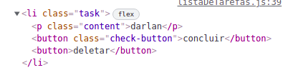

lista.appendChild(tagLi) - adiciona filho da tag selecionada lista<ul>todos os elementos criados acima.
Resultado:
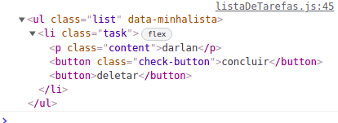

Criando um botao com a funcao BotaoConclui acima:
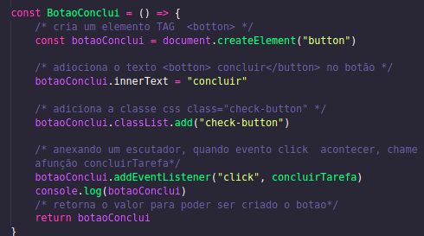

o retorno será:
<button class="check-button">concluir</button>
com escutador de click.

O concluir tarefa acima apenas adiciona e remove uma classe ao botão ao paragrafo com o evento de clique, para adiciona e remover foi utilizado a propriedade toggle. tarefaCompleta.classList.toggle('classe')
a função ficou assim:
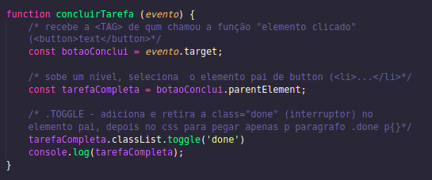

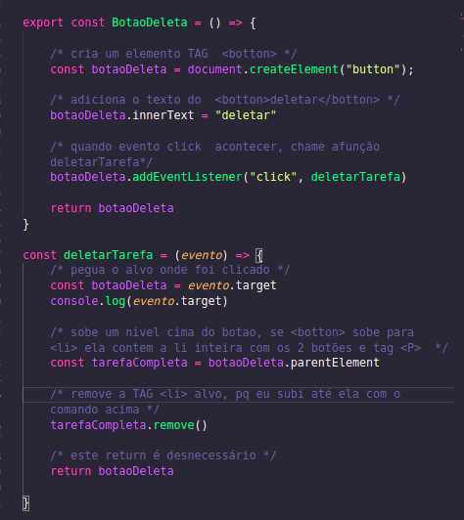
Deletando uma Tag:
As funções abaixo em as mesmas características das acima, porêm na const deletatTarefa tem algo novo que é a função de deletar uma <Tag> inteira.

